Sie finden in unserem Unternehmen die Möglichkeit in Zukunft mitzugestalten.
In unseren Häusern Zürich, Uster und Frauenfeld entwickeln wir uns mit einem engagiertem
Team ständig weiter. Ihre Fähigkeiten in unser Team zu integrieren, bringt uns weiter.

Aktuell sind wir auf der Suche nach:
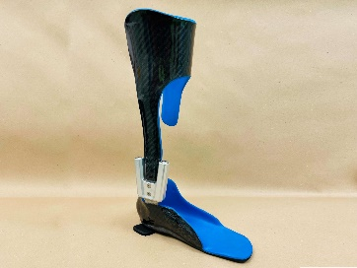
Orthopädietechniker- Meister*in

Orthopädietechniker*in

Filialleiter*in

Lernende Orthopädietechnik
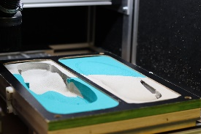
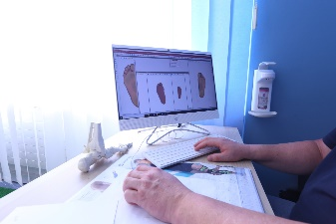
Orthopädieschuhmacher*in

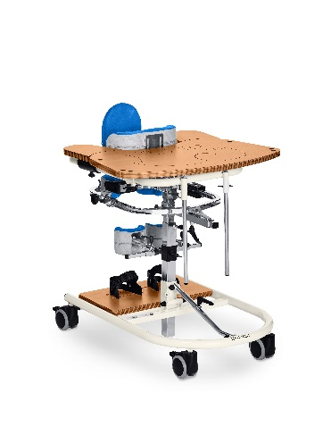
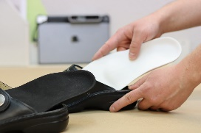
Orthopädieschuhmacher- Meister*in

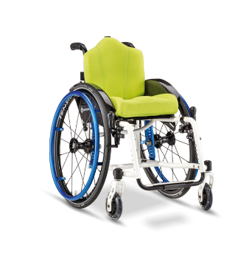
Reha -Techniker*in

Gerne sind wir in allen Belangen rund um den
Arbeitsplatz- oder ggf. Wohnortwechsel behilflich.

